Всё хорошее и плохое закладывается человеку с детства. Все нормы, правила поведения ребенок получает от родителей, бабушек и дедушек. На их примерах он учится, перенимает опыт, модель поведения и отношения к окружающим. Самым доступный способ – это традиции семьи. При чем, непринужденно и естественно. В каждой семье они могут быть разные, но решать одну важную задачу- сплотить и укрепить.

Это могут быть такие традиции:
- совместное чаепитие с тортом, выпечкой, сладостями. В этой приятной обстановке можно обсудить повседневные дела, интересные новости. Эта традиция будет способствовать уважению к старшим, любви и доброты;
- совместные вечерние досуги. Например, проведите вечер настольных игр;
- регулярные экскурсии в ближайшие города, по памятным местам, паркам. Путешествуйте с палатками и песнями у костра; ловите рыбу;
- здоровый образ жизни тоже может стать традицией. Можно выезжать в парк покататься на велосипедах, санках, коньках. Детям это приносит огромное удовольствие и много удовольствия, которые остаются на всю жизнь.

Что такое семья? – каждый близко знаком:
Это мама и папа, это ты и я, и детей полный дом.
Что такое любовь? Может, сложно понять…
Я знаю: папа мой любит маму, о чём ещё мне мечтать?..

Мне Бог семью подарил, я очень искренно рад.
Всегда поднимут мне настроенье
Сестрёнка и классный брат.
Дорожите семьей и цените всегда.
Те минуты общенья вместе не забыть никогда!
Даёт Бог людям любовь и учит верными быть,
Всегда обиды прощать, друг друга не обижать.
Когда любовь дарит Бог, то будет крепкой семья:
Мама, папа и мы, и, конечно же, я.

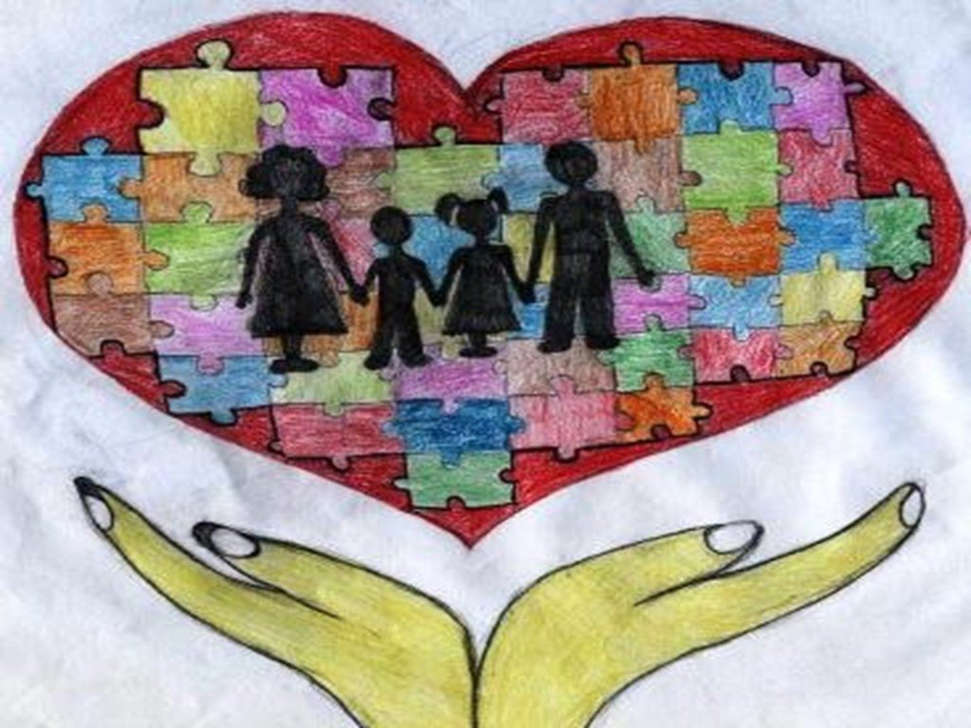

Семья – это самое теплое место в мире!
«Детский сад № 9 общеразвивающего вида с приоритетным осуществлением художественно-эстетического развития» города Ишима
(МАДОУ д/с № 9)

Буклет для родителей

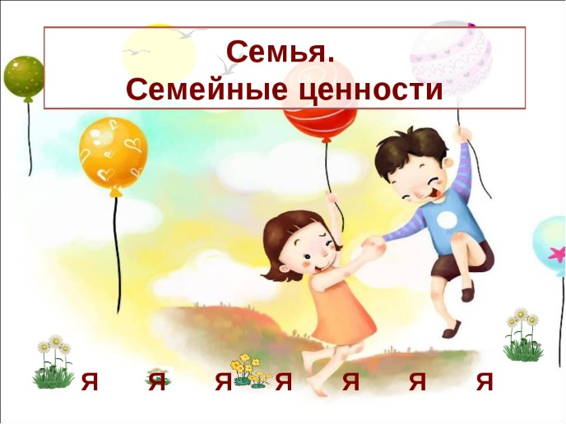

Подготовила:
воспитатель Ширшова Н.Г.

Ишим, 2022г.

Семейные ценности-
это обычаи и традиции, которые передаются из поколения в поколение. Это те чувства, благодаря которым семья становиться крепкой. Это - все то, что люди переживают вместе внутри дома- горе и радость, благополучие и трудности.
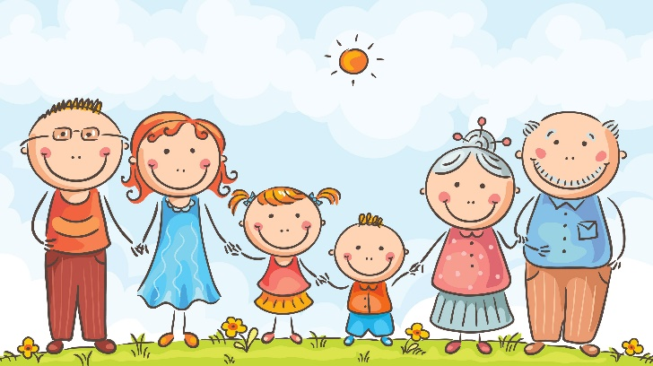
И семейными ценностями можно с уверенностью назвать такие качества, как:

- Любовь. Проявляется в нежности, желании защитить, в заботе, быть рядом. Психологи утверждают, что союзы, основанные на любви – это крепкий оплот; когда хочется возвращаться снова и снова- где всегда получаешь поддержку и утешение.

- Доверие. Каждую проблему, любое переживание можно разделить с со своими родными. Так можно научиться доверять друг другу.
- Доброта. Проявляется в желании помочь слабому, оказать поддержку. И главное – чувствовать себя нужным.

- Верность. Готовность быть с любимым человеком. Это качество формируется с раннего детства: верность слову, преданность делу.

- Взаимопонимание. Важно понимать, уважать интересы и стремления второй половинки и детей. Чувствуя поддержку, человек развивается духовно и достигает больших успехов (в спорте, карьере).

-Уважение к индивидуальности каждого члена семьи.

Семейные ценности формируются у ребенка понимание роли семьи, ее значимость и уникальность.
Ведь только в окружении близких ему людей дети учатся выражать свои чувства, доброту, уважение и ответственность за свои поступки, любовь, доверие и честность.

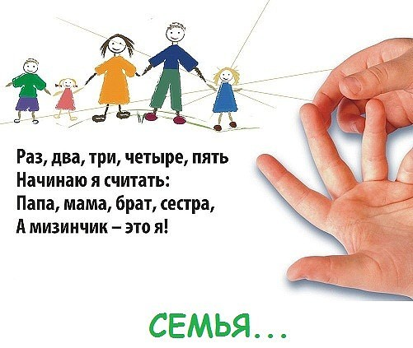

Мира и счастья Вашей семье!

